 | UNIVERSIDAD DE COSTA RICA  FACULTAD DE MEDICINA
 | ESCUELA DE TECNOLOGÍAS EN SALUD
Examen extra clase n° 2 Análisis de variancia

Nombre: _________________________________ Carné: ________________

El propósito de un estudio fue la exploración de la relación entre el uso de cocaína y el comportamiento violento en casos donde se investigan las causas de muerte. Se registraron las siguientes concentraciones de cocaína (µg/ml) en víctimas de muerte violenta según el tipo de muerte. ¿Hay diferencias de las cantidades de cocaína y el tipo de muerte? Los datos son los siguientes

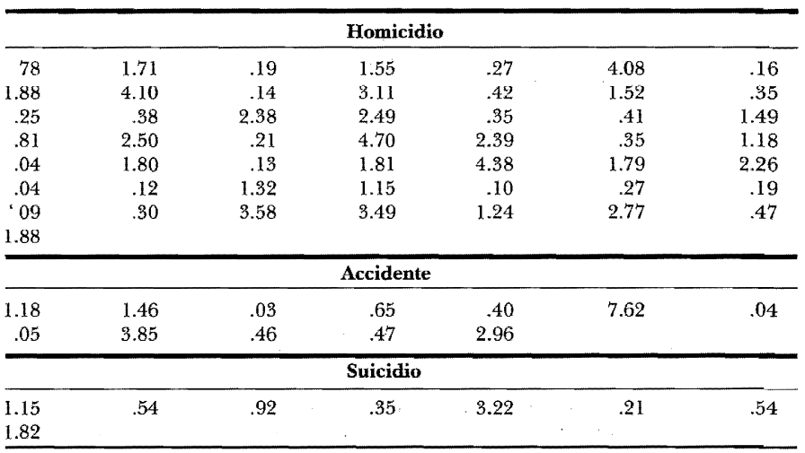

- ¿Cuál es el objetivo de la investigación?
- Realice los nueves pasos respectivos a una prueba de hipótesis de este tipo. No olvide detallar los cálculos y completar el cuadro de ANOVA.

